Произведения искусства на уроках русского языка и литературы
как эффективный прием обучения и воспитания
Полудницына Эльвира Алимчановна,
учитель русского языка и литературы,
ЯНАО, МКОУ ТШИ
Более 20 лет работы в школе-интернате для детей, чьи родители ведут кочевой и полукочевой образ жизни, привело к тому, что приходится искать методы и приемы, способствующие как эффективному усвоению знаний, так и творческому развитию обучающихся. Особенность работы школы-интерната заключается в том, что дети коренных малочисленных народов Севера вынуждены 9 месяцев проживать вдали от родных, привычного быта. У детей, как результат, может возникать психологический дискомфорт, поэтому задача педагогов – создать максимально близкую детям атмосферу, это является одним из важнейших условий успешности обучения. При этом необходимо помнить требования ФГОС – развитие и воспитание школьника для его социализации, сделав конкурентоспособным на современном рынке труда.
Через приобщение обучающихся к российским традиционным духовным ценностям развивается поликультурная компетентность, необходимая для повседневной жизни и деятельности в поликультурном обществе, реализующаяся в способности решать задачи эффективного взаимодействия с представителями разных культур, сохраняя свою социокультурную идентичность
Задача педагогов школы - интерната – создать атмосферу для успешности обучения, проживания и развития детей, акцентируя внимание на формирование поликультурной компетенции воспитанников интерната.
Ни для кого не секрет, что коренные жители немногословны, в своей речи используют неполные и односложные предложения. Но это не показатель отсутствия речи. Это своеобразная форма внесловесного, иными словами, молчаливого произнесения речи. Об этом свидетельствует народная ненецкая пословица: «Как олень волка боится, так и люди болтливого человека боятся». Данное отношение к слову лежит в основе:
- принципов социального поведения: проживая в тундре, некогда тратить время на разговоры, надо работать, т.е. простая «экономия» слов, сложившаяся веками. Так они ведут молчаливый диалог;
- глубокой веры в сакральный смысл слов: любое неосторожно сказанное слово может нанести непоправимый вред и сказавшему, и тому, кому адресовано слово.
Но требования ЕГЭ по русскому языку едины для всех, и для детей КМНС, в том числе: возникают трудности при подготовке к сочинению (задание 27 ЕГЭ); возникают вопросы: как научить чувствовать и понимать произведение, приближаясь к авторскому замыслу; как научить говорить и писать так, чтобы речь была и понятной, и красивой; как подготовить обучающихся к итоговой аттестации?
В данном случае эффективным может быть применение приемов арт-технологии - обучение и воспитание через предметы изобразительного искусства. Применять приемы арт-технологии можно по-разному. Рассмотрим два способа: через демонстрацию картин художников разных эпох (применение технологии диалога культур) и через создание во время урока или занятия своего неповторимого, уникального красочного образа.
Последний способ помогает в работе с замкнутыми детьми, детьми, имеющими трудности в обучении, общении, выражении собственной мысли. Например, на уроке литературы, после изучения произведения, детям предлагается на альбомный лист, предварительно смоченный водой, капнуть краску, которая соответствует душевному состоянию. После этого они прорисовывают образ, возникший в результате обобщения. Заключительным и очень важным моментом является объяснение: почему такой образ, такой цвет, что хотел выразить. Большую роль играет выбранный цвет, который использует ребенок для создания своего рисунка: так он передает свое настроение, восприятие изученного и самого себя.

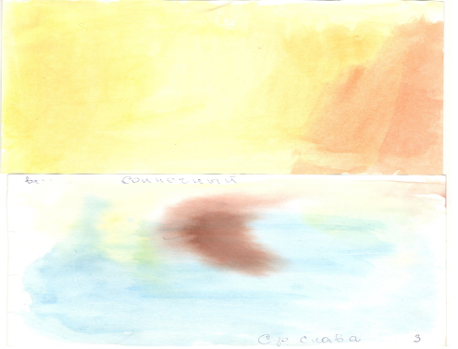
Вашему вниманию представлены работы детей после анализа картины А. А. Пластова «Первый снег»: на первом рисунке видим символ радости детей от первого снега, выраженный в желтом цвете; на втором - снег и деревья.

Ассоциации, возникшие после изучения творчество поэтов Серебряного века
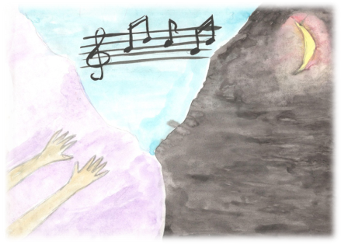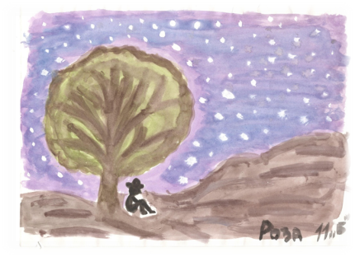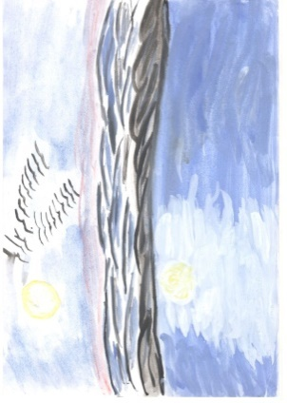

Ассоциации, возникшие после изучения поэмы А.Блока «Двенадцать»
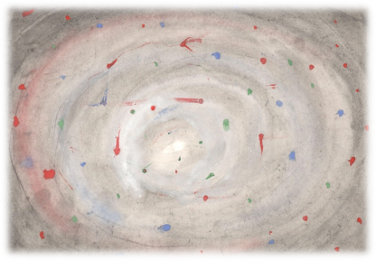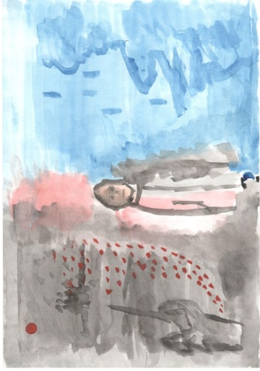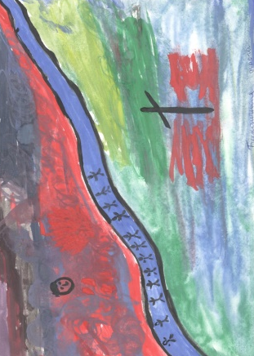

Демонстрация картин на уроках русского языка и литературы становится более эффективным, применения в обучении и воспитании технологию диалога культур. В ее основу положены идеи М. Бахтина: культура - диалог, развивающий исследовательские компетенции детей. Разработчиками технологии считаются Владимир Соломонович Библер, ученый Российского Гуманитарного университета, г. Москва, и учитель – экспериментатор из г. Кургана Курганов Сергей Юрьевич.
Технология диалога культур позволяет самостоятельно искать, сопоставлять, анализировать моделировать знания на культурологической основе. А также дети учатся, имея свою точку зрения, свой взгляд на происходящее, слушать и уважать другие точки зрения, быть открытым множеству взглядов других людей, т.е. данная технология, как мы видим, способствует развитию личностных УУД и коммуникативных. Нашим детям, искусственным-билингвам, у которых на генетическом уровне заложена немногословность, ведение молчаливого диалога, это просто необходимо.
Большим плюсом данной технологии является то, что она очень многогранна: сравнение и сопоставление различных образов, символов развивает творчество ребенка, нестандартное мышление, способствует развитию креативного мышления – гибких компетенций, необходимых в наши дни; применяя методический приём - «точки удивления» – дети разгадывают загадку, заложенную в картинах.
Например, можно предложить детям произведения искусства, написанные в разное время разными авторами. Но есть что-то, что объединяет эти работы. Задание: чтобы это понять, дети должны соотнести понятия с картинами.
Название полотна | Указание | категория
«Кружевница» Василий Андреевич Тропинин (1823)  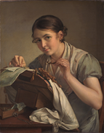 |  | любовь
Виктор Попков. «Семья Болотовых» (1968)  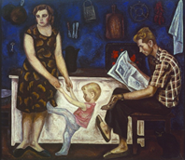 |  | труд
Леонардо да Винчи в картине “Мадонна в скалах» 1483-1494  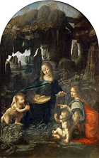 |  | материнство
Джон Уильям Уотерхаус. «Моя сладкая роза». 1908  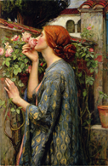 |  | семья
Любовь, материнство, семья, труд - общечеловеческие ценности, которые составляют основу любви к семье, родине, которые присущи и характерны для людей всех эпох, национальностей. Это приводит к пониманию и принятию культурной толерантности, межэтнического взаимодействия, т.е. приводит к формированию поликультурной личности. Искусство, благодаря своей эмоциональной составляющей, через эмоции человека формирует систему ценностей. Возникает диалог культур, диалог между автором произведения искусства и обучающимся.
Предлагаемые приёмы и технология диалога культур развивают интерес к чтению, формируют навыки осознанного анализа текста, способствуют развитию читательской и коммуникативной компетенции. Систематическое применение данных приёмов позволяет обучающимся не только стать грамотными читателями, но и создавать оригинальные тексты.

